**[Mousse de marrons façon Maronsui's](http://sucre-et-sel-d-angy.over-blog.com/article-mousse-de-marrons-fa-on-maronsui-s-56914031.html" \o "Mousse de marrons façon Maronsui's)**

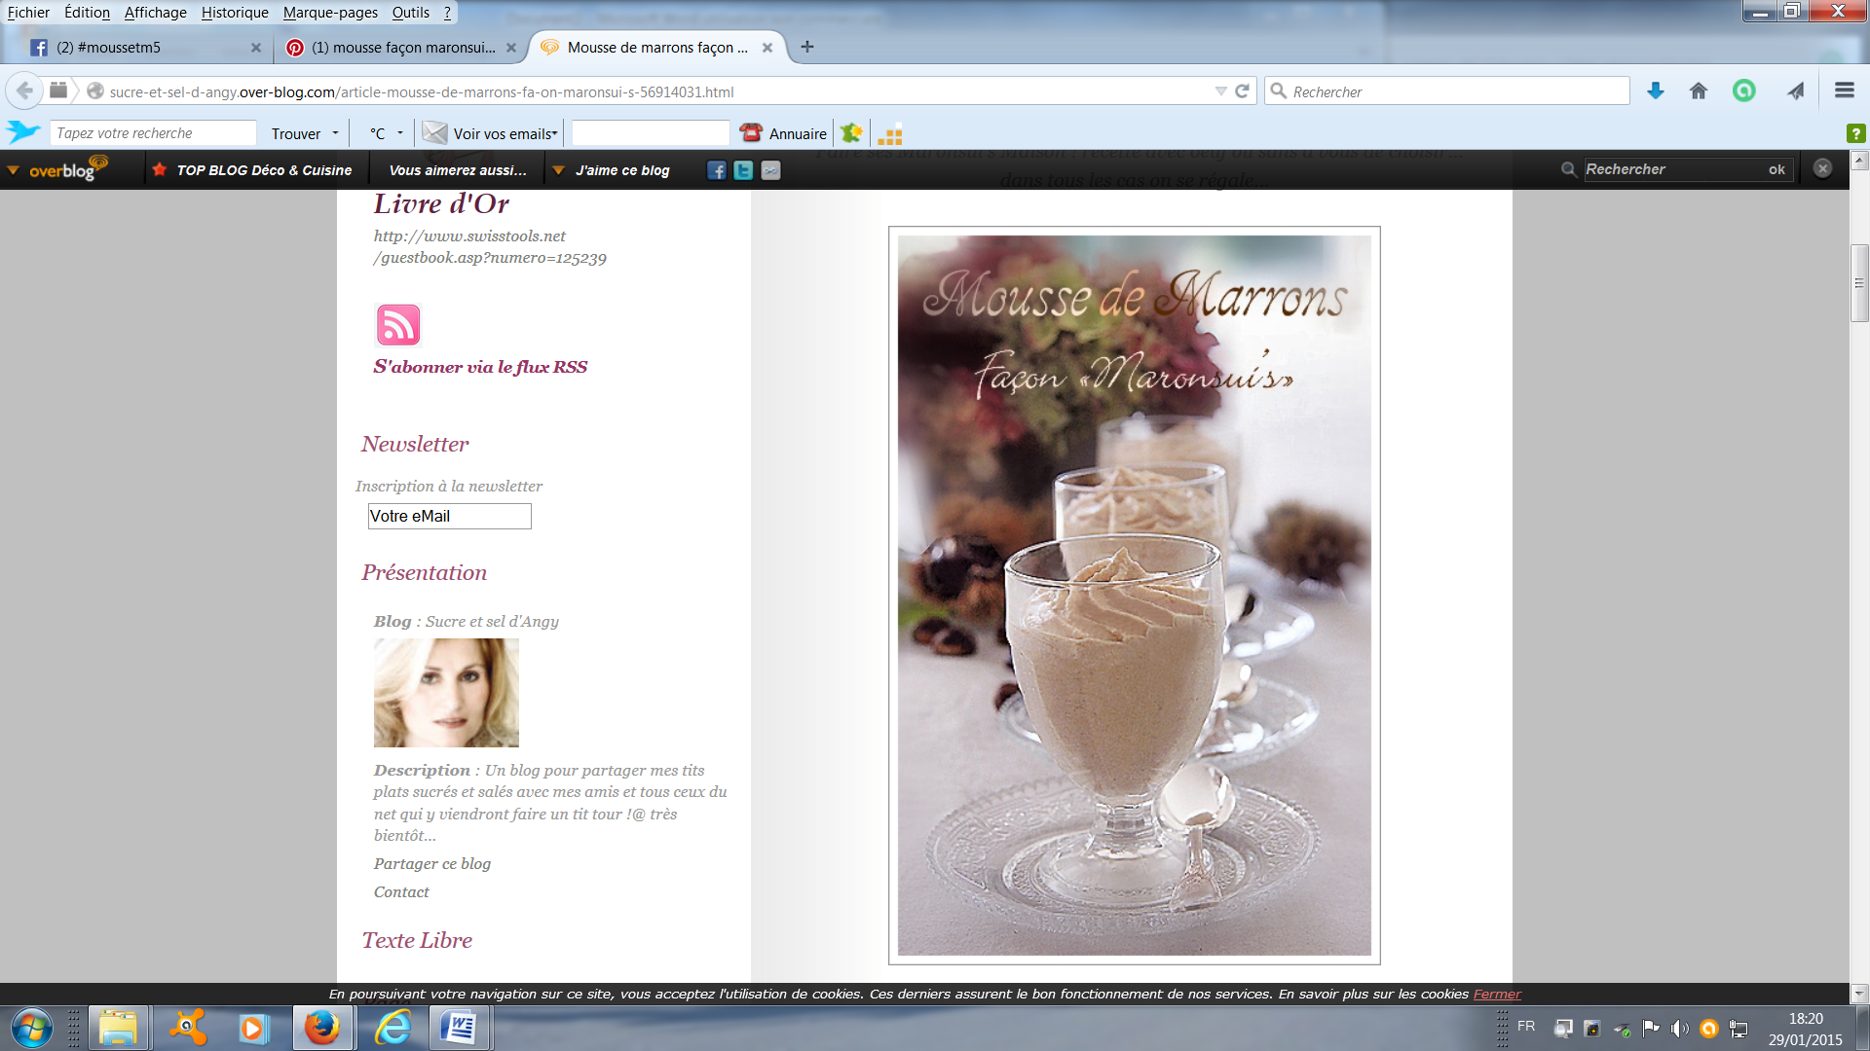

Ingrédients

* 2 oeufs
* 1 cuillère à soupe de sucre vergeoise
* 1 cuillère à soupe de sucre glace
* 200 ml de crème liquide
* 200 g de crème de marrons ( ou [*confiture de châtaignes*](http://sucre-et-sel-d-angy.over-blog.com/article-confiture-de-chataignes-vanillee-58416697.html))
* 1 cuillère à café de rhum ambré

  Recette sans oeuf...

* 200 ml de crème fraîche
* 200 g de crème de marrons (ou [*confiture de châtaignes*](http://sucre-et-sel-d-angy.over-blog.com/article-confiture-de-chataignes-vanillee-58416697.html))
* 2 cuillères à soupe de sucre glace

Préparation

Casser les oeufs en séparant les blancs des jaunes.

 Travailler les jaunes et le sucre en mousse au fouet électrique. Ajouter la crème de marrons ou confiture de châtaignes et le rhum, mélanger.

Fouetter la crème en chantilly jusqu'à ce qu'elle devienne bien ferme.

(LA crème fraîche doit sortir du réfrigérateur et être bien froide )

Monter les blancs en neige bien fermes en ajoutant un peu de sucre glace pour les serrer.

 Incorporer l'un après l'autre la chantilly et ensuite les blancs montés en neige à la préparation oeufs, sucre, confiture de marrons ou confiture de châtaignes

Mélanger sans trop remuer mais en soulevant la masse avec une spatule.

 Répartir dans des coupes à dessert à l'aide d'une poche à douille et d'un embout cannelé et placer au réfrigérateur durant au moins 2 h.

Pour la préparation sans oeuf...

Monter la crème chantilly bien ferme, l'ajouter à la crème de marrons ou [*confiture de châtaignes*](http://sucre-et-sel-d-angy.over-blog.com/article-confiture-de-chataignes-vanillee-58416697.html),le rhum ambré, mélanger délicatement et dresser dans des coupelles dessert conserver bien au frais avant dégustation.